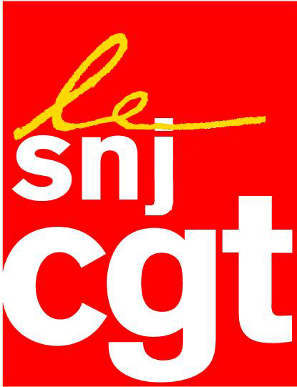
Communiqué

Hersant – Rossel :
Quand les banques orchestrent les concentrations

Un protocole d’accord doit être signé cette semaine entre le groupe Hersant Média (GHM) et ses banques créancières au sujet de la restructuration de la dette du groupe qui dépasse les 200 millions d’euros. Cet accord lève les obstacles à la constitution du 3e groupe de presse quotidienne à partir d’une alliance entre le groupe belge Rossel et GHM. Le groupe Rossel avait posé des conditions au sauvetage du Groupe Hersant Média en quasi faillite, notamment l’effacement d’une partie de sa dette.
On s’étonnera d’abord qu’un groupe publiant une vingtaine de quotidiens (dont La Provence, Nice-Matin, L’Union, Paris-Normandie, 7 quotidiens dans les DOM-TOM…), possédant des hebdomadaires locaux, deux télévisions locales et 7 radios locales et bénéficiant de confortables aides à la presse puisse être en aussi grande difficulté.
En pleine crise financière et alors qu’on explique aux français que les banques sont dans une situation délicate, il est choquant de voir ces mêmes banques (elles sont 17) accepter un abandon de créances de 50 millions d’euros.
Choquant également le sort réservé à Paris-Normandie qui ne rejoindra la société commune créée par Rossel et GHM qu’après restructuration. On sait ce que cela signifie pour les personnels !
Choquante encore la mise sur le marché des quotidiens de Polynésie et Nouvelle-Calédonie, alors que les héritiers de Robert Hersant rachèteront le « golf familial » de Nantilly dans l’Eure. Philippe Hersant, le fils, va lui reprendre la participation (22%) de GHM dans ses journaux et télévisions suisses, qui affichent une santé insolente.
Choquante enfin l’opération quasiment blanche du groupe Rossel pour faire main basse sur une dizaine de quotidiens.
Le SNJ-CGT dénonce cette opération scandaleuse qui, présentée comme une opération de sauvetage, n’est en fait qu’une concentration supplémentaire dans la presse quotidienne.
La mise sous tutelle de l’information par deux groupes (Crédit Mutuel et Rossel) dans la moitié est de la France ne laisse pas d’inquiéter ; d’autant que dans la moitié ouest la situation n’est guère plus satisfaisante.
Le SNJ-CGT dénonce les silences du gouvernement qui observe les concentrations avec satisfaction. Mais où est donc le ministre de la communication ? Où est le président de la République, prétendu pourfendeur du capitalisme financier ?
Après l’aval donné par l’Autorité de la concurrence à la constitution du groupe EBRA (Crédit Mutuel), c’est l’information des citoyens qui est en danger.
Les journalistes sont parmi les premières victimes de cette soumission des médias aux grands groupes ; le SNJ-CGT appelle la profession à la résistance et il interpelle les partis politiques et les candidats à la présidence de la République pour leur demander quelles mesures ils entendent prendre en matière d’indépendance des médias et des équipes rédactionnelles.

Montreuil le 5/12/2011
SNJ-CGT

Syndicat national des journalistes CGT 263, rue de Paris – Case 570 – 93514 Montreuil Cedex
Tél.: 01 48 18 81 78 - Télécopie : 01 48 51 58 08 - Courrier électronique : snj@cgt.fr – site Internet : www.snj.cgt.fr

